PERANCANGAN DAN SIMULASI TURBIN PELTON DAYA OUTPUT GENERATOR 20.000 WATT

Ardy Hafid Ahrori
Fakultas Teknik, Program Studi Teknik Mesin
Universitas Muria Kudus
Email : ardyahrori92@gmail.com

Masruki Kabib
Fakultas Teknik, Program Studi Teknik Mesin
Universitas Muria Kudus
Email : masruki.kabib@umk.ac.id

Rianto Wibowo
Fakultas Teknik, Program Studi Teknik Mesin
Universitas Muria Kudus
Email : rianto.wibowo@umk.ac.id

ABSTRAK

Pemanfaatan air yang merupakan sumber daya alam sebagai pembangkit listrik merupakan alternatif untuk menggantikan kebutuhan akan bahan bakar minyak. Turbin bisa dibedakan dari daya yang dikeluarkan, pada turbin mikrohidro berjenis pelton, daya yang dikeluarkan sebesar 5 – 100 KW. Tujuan dari peneltian ini adalah mendapatkan desain perancangan turbin pelton daya outoput generator sebesar 20.000 watt dengan head jatuh air 12 meter, dari tujuan tersebut maka dibutuhkan perancangan dan perhitungan komponen-komponen dari turbin guna mendapatkan perancangan sesuai yang direncanakan. Metode yang digunakan dalam perancangan ini adalah studi literatur, proses perancangan, dan simulasi. Setelah dilakukan perancangan dan perhitungan komponen-komponen turbin didapatkan untuk debit air 0,265 m³/s, jumlah sudu sebanyak 18 buah, tinggi sudu 59,64 mm, tebal sudu 25,56, dimensi luar runner sebesar 363,38, diameter pipa 147 mm, kecepatan pancar air adalah 14,88 m/s. Desain yang sudah didapatkan selanjutnya di masukkan kedalam software autodesk inventor CFD, dan hasil simulasi kecepatan pancar air menggunakan software autodesk inventor CFD didapat kecepatan maksimum terjadi pada detik 0,6 sebesar 12,96 m/s.

Kata kunci : Mikrohidro, Turbin Pelton, CFD

ABSTRACT

The use of water which is a natural resource as a power plant is an alternative to replace the need for fuel oil. Turbines can be distinguished from the power released, in the Pelton type microhydro turbines, the power released is from 5 - 100 KW. The purpose of this research is to get a design design of 20,000 watts of pelton turbine power outoput power with 12 meters of water fall head, from this goal it is necessary to design and calculate the components of the turbine to get the design as planned. The method used in this design is the study of literature, the design process, and simulation. After the design and calculation of turbine components, the water discharge is 0.265 m3 / s, the number of blades is 18 pieces, the blade height is 59.64 mm, the blade thickness is 25.56, the outer dimensions of the runner are 363.38, the pipe diameter is 147 mm, the absolute speed of the nozzle is 14.88 m / s. The design that has been obtained is then entered into the CFD Inventor Autodesk software and the results of the simulation of absolute nozzle speed using the CFD Inventory Autodesk software occur at 0.6 seconds maximum speed of 12.96 m / s.
.
Keywords : Microhydro, peltone turbine, CFD

- PENDAHULUAN

Energi potensial air sudah banyak dimanfaatkan masyarakat secara luas dan digunakan untuk pembangkit listrik. Potensi air sebagai energi terutama digunakan sebagai penyedia energi listrik tenaga air ataupun mikrohidro. Tenaga potensial yang terkandung dalam air adalah dari tinggi jatuh air atau akibat dari debit air yang mengalir dari sungai [1].
Turbin memiliki komponen-komponen utama yang harus tahan dari air dan korosi, tahan dari proses kerja turbin itu sendiri dalam menghasilkan tenaga listrik sesuai daya rencana output generator yang dikeluarkan. Guna memenuhi kebutuhan tersebut, maka dibuat desain turbin yang mendukung untuk keluaran daya rencana keluaran generator [2].
Prototype turbin pelton sebagai alternatif mikrohidro, setelah mengetahui diameter dari runner sebesar 37 cm, dengan memvariasikan jumlah sudu 18, 20, dan 22, dan memvariasikan debit airnya mulai dari 30 1/m, 28 1/m, dan 26 1/m. Setelah dilakukan beberapa kali analisa bahwa turbin pelton yang paling efisien adalah menggunakan sudu 20 buah dan debit air 30 1/m. [3].
Analisa kapasitas aliran air terhadap daya turbin dengan perbedaan kapasitas aliran daya pada dimeter nosel 3 mm dengan kapasitas aliran 15 L/min dapat diketahui bahwa nosel dengan bukaan katup 35⁰ debit aliran fluida yaitu sekitar 2,5 x 10⁻⁴ m³/s dengan putaran yang dihasilkan 1321 rpm dan daya turbin 1.293 watt, dan pada katub bukaan 35⁰ dengan debit air 2,2 x 10⁻⁴ m³/s didapatkan putaran 1311 rpm dan daya turbin 1.234 watt. Hal ini membuktikan semakin besar kapasitas aliran semakin besar daya yang dihasilkan turbin [4].
Hasil perancangan dan pengujian turbin pelton pada debit air konstan dengan level terjun air sedikit berubah disebabkan pengaruh pemasangan sudut sudu 60⁰ memiliki torsi yang paling besar dengan sudut sudu 40⁰ dan 50⁰. Penambhan sudut sudu menyebabkan kecepatan putar menurun diikuti dengan menurunnya torsi. Untuk meningktkan kinerja turbin maka jatuh kecepatanputa berbeban sudu tidak lebih dari 50 %. Penurunan kecepatan putar turbin diakibatkan oleh pembebanan justru akan menurunnya torsi bukan malah sebaliknya [5].
Hasil penelitian dan perancangan untuk mengetahui potensi PLTMH dengan menggunakan software autodesk CFD, dengan menggunakan perangkat lunak fluen dapat diketahui kondisi operasi turbin dan fenomena termodinamikannya. Aliran air pada pipa turbin berdiameter 6 inc, dan diamter luar turbin 338 mm dengan kecepatan variasi aliran air 2m/s, 3m/s, 4m/s didaptakan dari hasil hasil simulasi dengan software autodesk CFD menunjukkan bahwa semakin besar kecepatan inlet, maka semakin besar pula momen yang dihasilkan oleh sudu turbin.[6].
Simulasi pada fluida masuk menggunakan software inventor CFD mengenai sudu, menyebabkan sudu bergerak searah jarum jam, selanjutnya ada fluida bergerak disebalah kanan shaft yang menuju outlet tetapi sebelum keluar fluida mengenai sudu lagi, baru keluar lewat outlet. Tekanan maksimal terjadi pada bagian punggung sudu sebesar 4,54e + 04 Pa [7].
Penelitian ini bertujuan merancang komponen-komponen turbin pelton yang telah dilakukan perhitungan manual sebelumnya, guna mendapatkan daya output keluaran dari generator sebesar 20.000 watt dengan head jatuh air 12 meter [8].
Simulasi pada turbin ini dibutuhkan untuk memberikan kemudahan dan keleluasaan dalam melakukan percobaan penelitian, dalam penelitian ini simulasi dibutuhkan untuk mengetahui kecepatan air dari nosel untuk memutar runner menggunakan software CFD [9].
Perancangan turbin pelton ini dengan daya output generator dan head jatuh air 12 meter diharapkan memiliki kelebihan dibanding turbin lain dari segi head efektif dan dari segi daya keluarannya [10].

- METODOLOGI PENELITIAN

Proseses perancangan dan simulasi turbin pelton daya output generator 20.000 watt dan head jatuh air 12 meter ini dilakukan dengan langkah – langkah sebagaimana di gambar 1 dibawah ini.
Mulai
Kajian Pustaka

Analisa Kebutuhan
Konsep Desain Turbin Pelton
PemilahanKonsep
Perancangan dan Perhitungan :
- Perhitungan daya
- Perhitungan debit air
- Perhitungan dan perancangan nosel
- Perancangan bentuk runner
- Perhitungan pipa pisat
- Perancangan dan perhitungan sudu
- Perhitungan poros

Tidak

Simulasi kecepatan Air dengan Autodesk
CFD

Ya
Data dan analisa

Gambar Kerja

Kesimpulan

Finish

Gambar 1. Diagram alir perancangan

Tahap awal dilakukan kajian pustaka tentang teori dan penelitian sebelumnya, agar dapat membahas bagaimana cara melakukan perancangan turbin dari penelitian yang sudah dilakukan oleh orang lain sebelumnya. Analisa kebutuhan perancangan turbin pelton ini memiliki beberapa aspek diantaranya aspek teknik, aspek manufaktur, aspek perawatan, aspek lingkungan, dan aspek ekonomi. Proses ini diharapkan dapat tercapainya perancangan turbin pelton untuk meningkatkan efisiensi dan kinerjanya. Konsep desain perancangan turbin pelton ini basa dikatakan desain gambar yang akan mendasari penalaran, logika, serta pemikiran untuk bagaimana mendesain turbin beserta komponen-komponennya yang didasari dari perhitugan manual. pemilihan konsep turbin pelton ini sesuai dengan kebutuhan supaya mendapatkan hasil yang sesuai perencanaan. Proses perhitungan dan perancangan turbin pelton ini di mulai dari perhitungan daya, perhitungan debit air, perancangan dan perhitungan nosel, perancangan dimensi-dimensi runner, perancangan pipa pesat, perancangan dan perhitungan sudu, perhitungan poros dan setelah mendapatkankan hasil maka akan dilakukan proses simulasi dengan autodesk CFD guna mengetahui kecepatan pancar air yang dibutuhkan untuk memutar runner, data dan analisa hasil simulasi kecepatan air, dan setelahnya adalah gambar kerja turbin yang sudah dilakukan perhitungan dan perancangan sebelumnya.

- HASIL DAN PEMBEHASAN

3.1. Konsep Desain

Konsep disini dimaksudkan desain yang akan mendasari logika, pemikiran, serta penalaran untuk bagaimana mendesain turbin pelton dengan perancangan dan perhitungan. Perancangan turbin yang dibuat ini diharapkan bisa mendapatkan rancangan yang sesuai dengan daya rencana yang dikeluarkan oleh generator sebesar 20.000 watt dengan head jatuh air 12 meter, konsep desain dapat dilihat pada gambar 2 di bawah ini

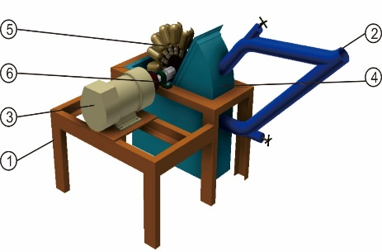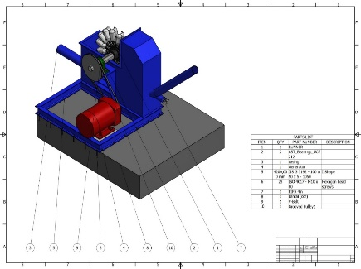
Gambar 2. Konsep 1 Gambar 3. Konsep 2

Konsep terpilih cenderung pada konsep 2, turbin pelton dengan 1 nosel lebih cocok diaplikasikan di pedesaan dan perlu dilakukan proses simulasi untuk mengetahui kecepatan pancar air dari menggunakan software autodesk CFD. Konsep terpilih cenderung pada konsep kedua, turbin pelton dengan 1 nosel lebih cocok diaplikasikan di pedesaan dan perlu dilakukan proses simulasi untuk mengetahui kecepatan pancar air dengan menggunakan software autodesk CFD. Jumlah nosel pada desain 1 dan pada konsep 2 berjumlah 2 nosel yang kurang cocok dipakai di pedesaan karena membutuhkan debit air yang besar. Rangka pada desain pertama menggunakan jenis besi UNP 100 meter, sedangkan rangka pada konsep kedua menggunakan besi plat mild steel 10 mm IWF 100x500 yang cukup kokoh dalam pengaplikasiannya. Runner dengan bahan alumunium alloy (6061) yamg dari bahan tahan korosi. Pembuangan air konsep pertama terdapat di bawah rangka, sedangkan tempat pembuangan air dikonsep 2 menggunakan pipa tersendiri. Dudukan pada konsep kedua menggunakan besi IWF, sedangkan untuk bahan material pipa pesat menggunakan bahan iron.

3.2. Penjelasan komponen – komponen turbin pelton

Pipa pesat memliki fungsi untuk mengalirkan air dari head yang ditentukan ke nosel, selanjutnya nosel adalah bagian penting dari turbin yang berfungsi menmbakkan air ke sudu turbin, sudu turbin berbentuk mangkuk yang dipasang di sekeliling roda jalan atau runner dan generator berfungsi sebagai alat untuk merubah energi mekanik menjadi energi kinetik.

3.3. Perhitungan dan Perancangan

Pada proses perencanaan perancangan turbin pelton, dibutuhkan perhitungan dan perancangan untuk mendapatkan desain yang sesui dengan rencana. Proses perhitungan dan perancangan turbin meliputi perhitungan daya, perhitungan debit air, perancangan nosel, perancangan runner, perancangan pipa pesat, dan perhitungan poros.

3.4. Perhitungan Daya

Perencanaan perhitungan daya bertujuan untuk menentukan seberapa besar daya turbin dan daya generator. Perhitungan daya turbin dapat mengunakan rumus persamaan 1 sebagai berikut[10] :
$P_{Out}= \frac{P_{Generator}}{ɳ_{Generator}}×100\%$ (1)
Perhitungan daya keluaran turbin ($P_{Out}$) didapat dari hasil bagi daya generator ($P_{geneator}$) dibagi dengan efisiensi generator ($ɳ_{generator}$) dimana dalam spesifikasi generator terdapat nilai efisiensi sebesar 0,8.
Perhitungan debit air dilakukan berdasarkan parameter sebagai berikut. Daya turbin 25000 watt head 12 meter dan grafitasi 9,81 dapat digitung dengan persamaan 2 [11] :
$$Q=\frac{P_{in}}{p.g.h}$$
Debit air (Q) dapat dicari dengan perasaam rumus diatas dimana daya air ( $P_{in}$) di bagi dengan grafitasi bumi(g = 9,81) dan head jatuh air (h) = 12 meter.

3.5. Perhitungan nosel
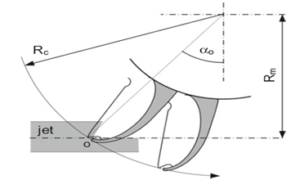
Gambar 4. Perbedaan kecepatan tangensial dan kecepatan pancar air
Nosel merupakan bagian dari turbin pelton yang berfungsi sebagai pemancar air untuk menembakkan air ke arah sudu turbin. Kecepatan pancar air (C₁) dari nosel didapat dengan rumus persamaan 3 [12] :
$C_{1}= K_{C}.\sqrt{2 . g . h}$ (3)
Nosel memiliki nilai koefisien tersendiri sebesar (0,96-0,98) dengan grafitasi bumi (g) 9,81 dan head jatuh air (h) 12 meter.
Untuk kecepatan tangensial nosel bisa dicaari dengan rumus persamaan 4 [14]:
$u=\frac{C_{1}}{2}$ (4)
Kecepatan tangensial (u) bisa di cari dengan persamaan rumus diatas, hasil bagi kecepatan pancar air (C₁) di bagi 2, untuk memperoleh nilai (u).

3.5. Perancangan runner

Perhitungan sudu turbin yang berbentuk mangkuk yang dipasang di sekeliling roda jalan (runner) dapat diketahui dengan rumus persamaan 5 [15] :
$D=\frac{60 ×u×i}{π×n_{generator}}$ (5)
Perhitungan runner dapat dihitung dimensi- dimensinya dari lebar sudu (b) dengan megkalikan diameter dalam nosel (d) ×28,4 kelonggran cetakan (k)= 0,1 × D (diamter luar runner) dan tebal sudu (t) = 0,9×d (dimater dalam nosel). Setelah melakukan perhitungan dideapatkan desain pada gambar 5(dimensi runner) dan gambar 6 (bemtuk sudu).

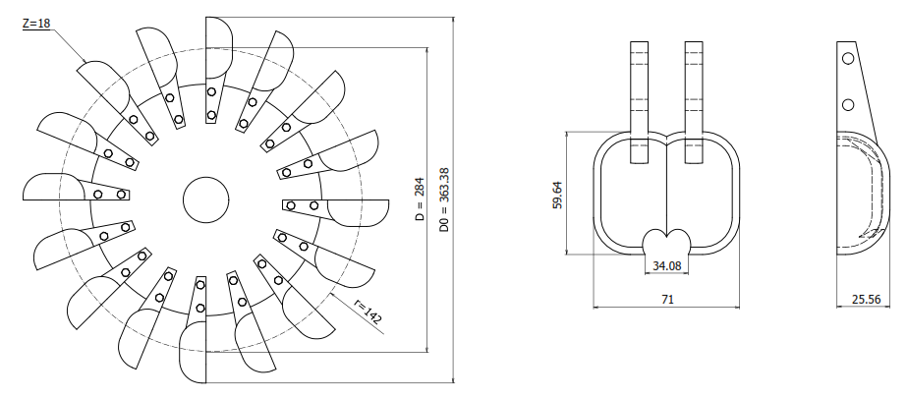
Gambar 5. Dimensi- dimensi runner Gambar 6. Bentuk mangkuk

Setelah melakukan perhitungan dan perancangan dari dimensi – dimensi runner, maka diperoleh desain runner turbin seperti pada gambar 5 gambar runner dan gambar 6, bentuk mangkuk dari desain turbin pelton.

3.6. Perhitungan pipa pesat

Perhitungan pipa pesat didapat dari debit air (m/s) dibagi kecepatan pancar air didapat dengan rumus 6 [16] :
$A=\frac{Q}{C_{1}}$ (6)
Luas penampang (A) pada pipa di dapatkan dari hasil bagi debit air (Q) dengan kecepatan pancar air(C₁)
Diameter piopa pesat dapat dihitung dengan rumus persamaan 7 [17] :
$d_{pipa}= \sqrt{\frac{4.A}{π}}$ (7)
Pipa pesat dalam perancangan turbin pelton ini memiliki dimater sendiri untuk mencari diamter pipa ($d_{pipa})$pesat dapat dihitung dengan persamaan diatas dimana nilai luas penampang pipa (A) di bagi dengan nilai π =3,14.
Tabel 1. Hasil perhitungan komponen-komponen turbin pelton
Perhitungan | Hasil
Daya keluaran turbin  Debit air | 25.000 watt  0,265 m³/s
Keceptan pancar air | 14,88 m/s
Kecepatan tangensial | 7,44 m/s
Dimeter luar runner | 284 mm
Dimeter nosel  Lebar mangkuk  Jumlah mangkuk  Tebal mangkuk  Luas penampang | 28,4 mm  71 mm  18 buah  25,56 mm  0,017 m²

3.7. Simulai kecepatan air dengan software autodesk CFD

Proses pemodelan geometri turbin pelton menggunakan perangkat lunak Autodesk Inventor 2015 yang kemudian akan dianalisa dengan software Autodesk CFD. Pada tahap pemodelan dari awal hingga selesai menghasilkan gambar 7 yang nanti desain tersebut yang akan di lakukan proses simulasi.

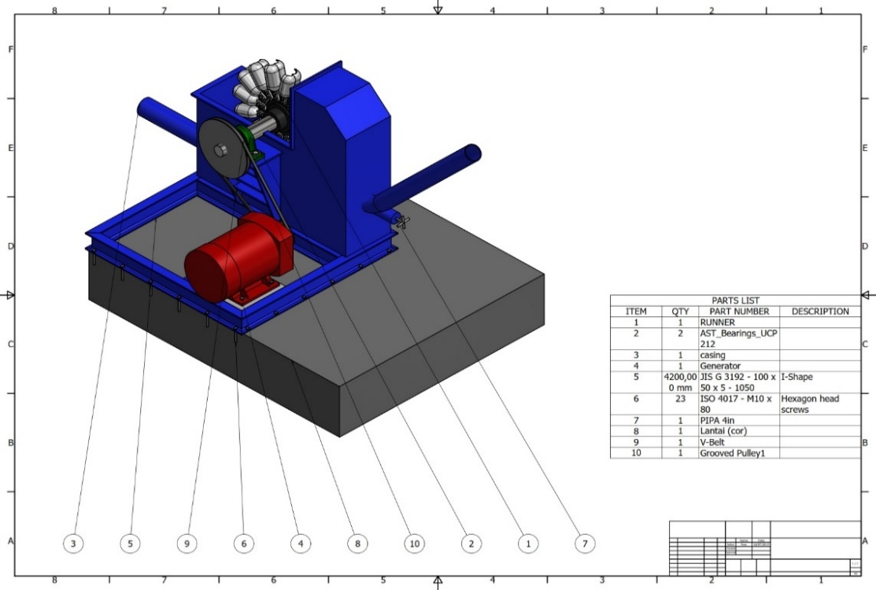
Gambar 7. Desain terpilih

3.8. Hasil simulasi kecepatan air pada ujung nosel

Desain turbin kemudian di masukkan kedalam software CFD, dengan memasukkan parameter yaitu debit air yang sudah di hitung manual sebelumnya sebesar 0,265 m³/s dan desain runner yang sudah di dabat untuk simulasi kecepatan pancar air diujung nosel dari software autodesk CFD mendapatkan hasil seperti pada tabel 2.

Tabel 2 Kecepatan air diujung nosel
No | Iterations (s) | Velocity Magnitude (mm/s)
1 | 0.1 | 9031.67
2 | 0,2 | 10226.5
3 | 0,3 | 12855.1
4 | 0,4 | 11758.4
5 | 0,5 | 11928.6
6 | 0,6 | 3788.61
7 | 0,667883 | 10471,9

Pada detik ke 0.3 kecepatan air diujung nosel sebesar 12855.1 mm/s dan menunjukkan hasil yang mendekati perhitungan manual. Simulasi kecepatan pancar air dalam bentuk grafik seperti pada gambar 8.

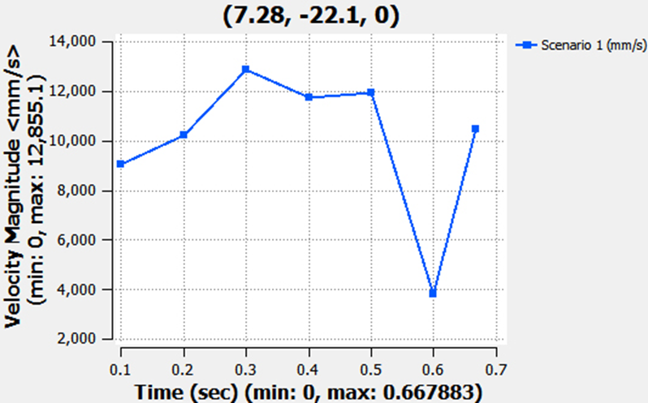
Gambar 8. Simulasi kecepatan pancar air dalam bentuk grafik
Dari hasil simulasi kecepatan air pada area nosel ditunjukkan pada gambar 8 didapatkan pada waktu 0.1 detik kecepatan air sebesar 9031.67 mm/s, pada waktu 0.2 detik kecepatan air sebesar 10226.5 mm/s, pada waktu 0.3 detik kecepatan air sebesar 12855,1 mm/s, pada waktu 0,4 detik kecepatan air sebesar 1198,6 mm/s, pada waktu 0.5 kecepatan air sebesar 1198,6 mm/s, pada waktu 0.6 detik kecepatan air sebesar 37888,61 mm/s. Pada waktu 0.667883 kecepatan air sebesar 10471,9 mm/s.
Hasil simulasi dengan autodesk CFD perbandingan waktu dan kecepatan air di area mangkuk seperti pada tabel 3.

Tabel 3 Kecepatan air di area mangkuk
No | Iterations (s) | Velocity (mm/s)
1 | 0.1 | 2266.94
2 | 0,2 | 4393.12
3 | 0,3 | 6696.43
4 | 0,4 | 10344.2
5 | 0,5 | 12555.6
6 | 0,6 | 12969.9
7 | 0,667883 | 11184.6

Pada detik ke 0.6 kecepatan pancar air maksimum sebesar 12969,9 mm/s. Hasil simulasi dalam bentuk grafik ditunjukkan pada gambar 9.

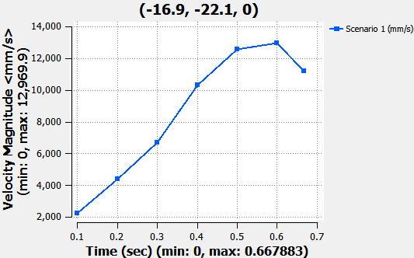
Gambar 9. Kecepatan pancar air dalam bentuk grafik
Kecepatan air pada area mangkuk ditunjukan gambar 9, pada waktu 0.1 detik kecepatan air sebesar 2266.94 mm/s, pada 0.2 detik kecepatan air sebesar 4393,12 mm/s, pada waktu 0.3 kecepatan air sebesar 6696.43 mm/s, pada waktu 0.4 kecepatan air sebesar 10344.2 mm/s. pada waktu 0.5 kecepatan air sebesar 12555.6 mm/s, pada waktu 0.6 kecepatan air sebesar 12969.2 mm/s, pada waktu 0.667883 kecepatan air sebesar 11184.6 mm/s.
Hasil dari perhitungan kecepatan pancar air (C₁) adalah 14,88 m/s. Sedangkan dari hasil simulasi kecepatan pancar air maksimal menggunakan software CFD, didapatkan kecepatan air sebesar 12969.9 mm/s atau 12,96 m/s.

- KESIMPULAN

Dari perancangan turbin pelton daya output generator 20.000 watt dengan head jatuh air 12 meter dapat di simpulkan telah didesain turbin pelton untuk daya keluaran generator sebesar 20.000 watt dengan head jatuh air 12 meter. Dari perhitungsn komponen- komponen turbin pelton didapatkan runner dengan diameter luar 363,38 mm ,lebar mangkuk 59,65 mm, lebar bukaan mangkuk 38,04 mm, tinggi mangkuk 59,65 mm dengan debit air sebesar 0,265 m³/s dengan luas penampang pipa sebesar 0,017 m^{2.}, sudut elevasi dari pipa pesat adalah 26,56⁰ , Pada proses simulasi kecepatan pancar air di area mangkuk dengan menggunakan sofware autodesk CFD, kecepatan maksimum terjadi pada detik 0.6 yaitu sebesar 12,96 m/s. Dan pada hitung manual (C₁ )dari kecepatan pancar air nosel didapatkan 14,88 m/s.

- DAFTAR PUSTAKA

[1] Bono, dan Indiarto. 2008. “Karakterisasi Daya Turbin Pelton Microhydro Dengan Variasi Bentuk Sudu”.
[2] Ceri Stuwerd Poea. 2013. “Perancangan Turbin Air Micrhidro Jenis Pelton Untuk Pembangkit Listrik Didesa kali Dengan Head 12 meter”.
[3] Gatot Suwonto. 2011 “Karakterisasi Daya Turbin Pelton Sudu Silinder Dengan Diameter Nosel”.
[4] Lal Jagdish. (1975). Hidrolic Machine.
[5] Budi, S Kurnia. 2005. “Modifikasi Pembangkit Listrik Tenaga Air Dengan Menggunakan Turbin Pelton”.
[6] Anjar Susatyo. 2003. “Perancangan Turbin Pelton Dengan Variasi Bentuk Sudu,”.
[7] Edy Suryono dan Aeb Nusantara,“Simulasi Turbin Crosflow Dengan Jumlah Sudu 18 Sebagai Pembangkit Listrik Picohydro," Simetris J. Tek. Mesin, Elektro Dan Ilmu Komput., Vol. 8, No. 2, November, 2017.
[8] Pamungkas Irwan. 2011. “Rancang Bangun Turbin Pelton Sistem Pembangkit Microhydro Dengan Variasi Bentuk Sudu”.

